Рособрнадзор представил на обсуждение проект расписания ЕГЭ-2017

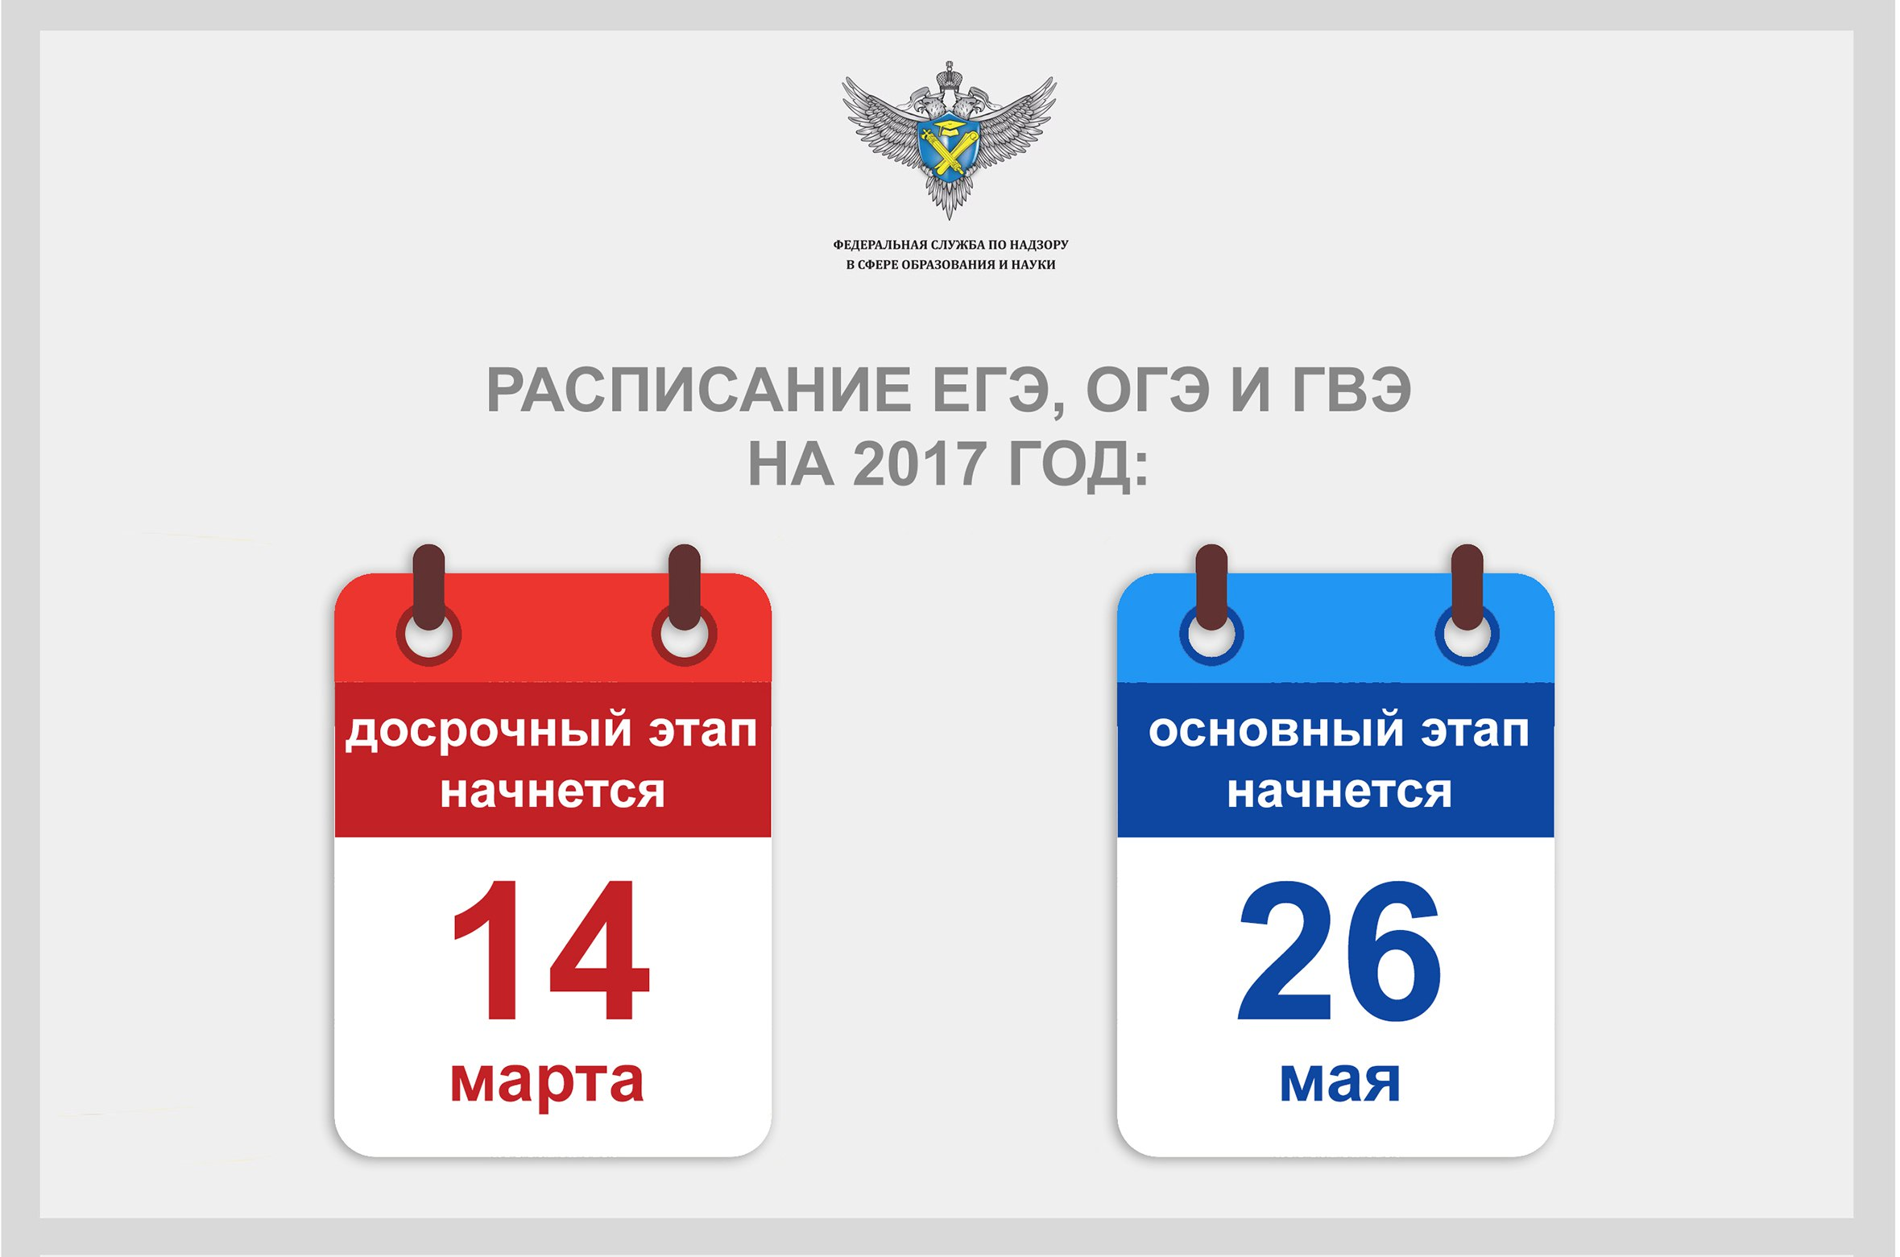

Федеральная служба по надзору в сфере образования и науки подготовила проект расписания единого государственного экзамена (ЕГЭ) и государственного выпускного экзамена (ГВЭ) на 2017 год.

Экзамены традиционно пройдут в два этапа: досрочный и основной.

Досрочный этап ЕГЭ в 2017 году пройдет с 14 марта по 7 апреля. Основной - с 26 мая 2017 года по 30 июня. Как и в прошлом году, проектом расписания проведения ЕГЭ не предусмотрена "июльская волна".

Для ЕГЭ по обществознанию, самому массовому предмету по выбору, традиционно предусмотрен отдельный день.

Кроме того, наряду с резервными сроками для проведения ЕГЭ и ГВЭ по отдельным учебным предметам, предусмотрен дополнительный резервный день для проведения экзаменов по всем учебным предметам. Он необходим тем участникам, которые по какой-либо причине не смогли участвовать в основной или в резервный день. Например, совпадение двух выбранных предметов в один день или отсутствие по уважительной причине.

Рособрнадзор до 31 августа текущего года принимает предложения и замечания к проекту расписания по электронному адресу: repina@obrnadzor.gov.ru.

